Управление Федеральной службы по надзору

в сфере защиты прав потребителей и благополучия человека по Пермскому краю

ФБУЗ «Центр гигиены и эпидемиологии в Пермском крае»

ГБУЗ «Пермский краевой клинический наркологический диспансер »



Пермь 2017

СОДЕРЖАНИЕ

.Анализ заболеваемости наркологическими расстройствами населения …………………….2

Анализ заболеваемости наркологическими расстройствами несовершеннолетних………....4

Анализ заболеваемости наркоманией……………………………………………………….......5

Анализ общей ситуации отравлений химической этиологии…………….……………............6

Анализ отравлений медикаментами ………………………………………………….……......10

Анализ отравлений алкоголем и его суррогатами …….……………………………….….......12

Анализ отравлений наркотическими веществами..….……………………...……………........14

Анализ отравлений с целью суицида ……….……………….………………………….….…..16

Сравнительная характеристика отравлений химической этиологии ….……...…….…......18

1. Анализ заболеваемости наркологическими расстройствами

За 1 полугодие 2017 г. специализированными учреждениями г. Перми зарегистрировано 13938 больных наркологическими расстройствами (НР), что составляет 1,3 % от общей численности населения.
В сравнение с аналогичным периодом прошлого года показатель распространенности достоверно снизился на 2,6 %, за счет снижения уровня распространенности алкогольных психозов на 21,7 %. Показатель первичной заболеваемость НР снизился на 27,4 % за счет снижения уровня заболеваемости алкогольными психозами, хроническим алкоголизмом и злоупотреблений наркотическими веществами (табл. 1 и 2).

Таблица 1

Распространенность наркологических расстройств среди населения г. Перми

Нозологии | абс. число случаев |  | показатель на 100 тыс. населения |  | темп изменений, % | структура наркологических расстройств, %
Нозологии | 1 пг. 2017 г. | 1 пг. 2016 г. | 1 пг. 2017 г. | 1 пг. 2016 г. | темп изменений, % | 1 пг. 2017 г. | 1 пг. 2016 г.
Алкогольные психозы | 976 | 1240 | 93,7 | 119,6 | -21,7 | 7,0 | 8,7
Хронический алкоголизм | 5905 | 5878 | 566,8 | 567,1 | -0,1 | 42,4 | 41,3
Наркомания | 3971 | 4085 | 381,1 | 394,1 | -3,3 | 28,5 | 28,7
Токсикомания | 63 | 72 | 6,0 | 6,9 | -13,0 | 0,5 | 0,5
Употребление алкоголя с ВП* | 302 | 311 | 29,0 | 30,0 | -3,4 | 2,2 | 2,2
Употребление наркотических веществ с ВП | 2625 | 2541 | 251,9 | 245,2 | 2,8 | 18,8 | 17,8
Употребление ненаркотических веществ с ВП | 96 | 110 | 9,2 | 10,6 | -13,2 | 0,7 | 0,8
Итого | 13938 | 14237 | 1337,8 | 1373,6 | -2,6 | 100,0 | 100,0
* вредными последствиями

Таблица 2

Первичная заболеваемость наркологическими расстройствами населения г. Перми

Нозологии | абс. число случаев |  | показатель на 100 тыс. населения |  | темп изменений, % | структура наркологических расстройств, %
Нозологии | 1 пг. 2017 г. | 1 пг. 2016 г. | 1 пг. 2017 г. | 1 пг. 2016 г. | темп изменений, % | 1 пг. 2017 г. | 1 пг. 2016 г.
Алкогольные психозы | 157 | 222 | 15,1 | 21,4 | -29,6 | 17,6 | 18,2
Хронический алкоголизм | 265 | 338 | 25,4 | 32,6 | -22,0 | 29,7 | 27,6
Наркомания | 45 | 49 | 4,3 | 4,7 | -8,6 | 5,0 | 4,0
Токсикомания | 0 | 0 | 0,0 | 0,0 | 0 | 0,0 | 0,0
Употребление алкоголя с ВП | 53 | 67 | 5,1 | 6,5 | -21,3 | 5,9 | 5,5
Употребление наркотических веществ с ВП | 360 | 536 | 34,6 | 51,7 | -33,2 | 40,4 | 43,8
Употребление ненаркотических веществ с ВП | 12 | 11 | 1,2 | 1,1 | 8,5 | 1,3 | 0,9
Итого | 892 | 1223 | 85,6 | 118,0 | -27,4 | 100,0 | 100,0

В структуре общей и первичной заболеваемости НР наибольший удельный вес занимали расстройства, связанные с употреблением алкоголя – 51,5 % и 53,3 % соответственно. На долю наркомании, злоупотреблений наркотиками приходилось 47,3 % и 45,4 %; злоупотреблений ненаркотическими психоактивными веществами – 1,1 % и 1,3 % соответственно (табл. 1, 2).
За 1 полугодие 2017 г. общее число зарегистрированных потребителей алкоголя составило 7183 человека – 693,0 на 100 тыс. населения, показатель ниже уровня аналогичного периода прошлого года на 4,2 % (1 полугодие 2016 г. – 723,7 %). Число впервые обратившихся потребителей алкоголя за наркологической помощью составило 475 человек – 45,8 на 100 тыс. населения, что на 25 % меньше, чем в прошлом году (61,1).
Общее число зарегистрированных потребителей наркотических веществ составило 6596 человек, из них впервые обратившихся за наркологической помощью – 405 человек. Показатель общей заболеваемости НР, связанный с употреблением наркотических веществ (636,4 на 100 тыс. населения) остался на уровне аналогичного периода прошлого года (1 полугодие 2016 г. – 645,5), показатель первичной заболеваемости (39,1 на 100 тыс. населения) снизился на 31,4 % по отношению уровня 1 полугодия прошлого года (57,0). Частота злоупотреблений наркотическими веществами в 8 раз превысила заболеваемость наркоманией.
За отчетный период количество зарегистрированных потребителей ненаркотических веществ составило 159 человек, в том числе, впервые обратившихся за помощью - 12 человек (табл. 1, 2).
Показатель первичной заболеваемости НР среди женщин снизился на 36,4 % (с 43,7 до 27,8 на 100 тыс. женского населения). В структуре заболеваемости удельный вес женщин составил 18,2 %. В целом среди них превалируют расстройства, связанные с употреблением алкоголя (65,4 %).
Территориями неблагополучия по распространенности и первичной заболеваемости НР определены Орджоникидзевский, Кировский и Индустриальный районы, в которых показатели превышали среднегородской уровень до 30 % и 20 % соответственно (табл. 3).

Таблица 3

Районные показатели заболеваемости наркологическими расстройствами

населения г. Перми (на 100 тыс. населения)

Районы Перми | Распространенность НР |  |  | Первичная заболеваемость НР
Районы Перми | 1 пг.  2017 г. | 1 пг.  2016 г. | темп изменений, % | 1 пг.  2017 г. | 1 пг.  2016 г. | темп изменений, %
Ленинский | 775,4 | 815,5 | -4,9 | 51,7 | 57,7 | -10,4
Свердловский | 1213,6 | 1370,0 | -11,4 | 92,2 | 113,3 | -18,6
Дзержинский | 1273,7 | 1285,3 | -0,9 | 66,0 | 108,0 | -38,9
Мотовилихинский | 1119,4 | 1152,2 | -2,9 | 75,3 | 106,8 | -29,5
Орджоникидзевский | 1746,6 | 1759,4 | -0,7 | 102,8 | 159,1 | -35,4
Кировский | 1576,0 | 1464,0 | 7,7 | 95,7 | 99,1 | -3,4
Индустриальный | 1527,6 | 1561,6 | -2,2 | 99,4 | 152,6 | -34,8
г. Пермь | 1337,8 | 1373,6 | -2,6 | 85,6 | 118,0 | -27,4

За анализируемый период показатель распространенности НР увеличился на 7,7 % в Кировском районе и снизился на 11,4 % в Свердловском районе. Показатель первичной заболеваемости НР достоверно снизился во всех районах города, за исключением Ленинского и Кировского районов (табл. 3).

2. Анализ заболеваемости наркологическими расстройствами несовершеннолетних

На 01.07.2017 г. под диспансерным наблюдением в Пермском краевом наркологическом диспансере находились 215 несовершеннолетних, из них 56 – впервые обратившихся за наркологической помощью.
За анализируемый период уровень распространенности и первичной заболеваемости НР среди несовершеннолетних не изменился (табл. 4, 5).

Таблица 4

Распространенность наркологических расстройств среди несовершеннолетних

Нозологии | абс. число случаев |  | показатель на 100 тыс. населения |  | темп изменений, %, случаи | структура наркологических расстройств, %
Нозологии | 1 пг. 2017 г. | 1 пг. 2016 г. | 1 пг. 2017 г. | 1 пг. 2016 г. | темп изменений, %, случаи | 1 пг. 2017 г. | 1 пг. 2016 г.
Наркомания | 1 | 2 | 0,5 | 1,0 | -1 случай | 0,5 | 0,9
Употребление алкоголя с ВП | 112 | 99 | 54,2 | 49,9 | 8,7 | 52,1 | 44,6
Употребление наркотических веществ с ВП | 55 | 72 | 26,6 | 36,3 | -26,6 | 25,6 | 32,4
Употребление ненаркотических веществ с ВП | 47 | 49 | 22,8 | 24,7 | -2 случая | 21,9 | 22,1
Итого | 215 | 222 | 104,1 | 111,8 | -6,9 | 100,0 | 100,0

В структуре распространенности и первичной заболеваемости НР среди детей и подростков преобладали злоупотребления алкоголем (табл. 4, 5).

Таблица 5

Первичная заболеваемость наркологическими расстройствами несовершеннолетних

Нозологии | абс. число случаев |  | показатель на 100 тыс. населения |  | темп изменений, случаи | структура наркологических расстройств, %
Нозологии | 1 пг. 2017 г. | 1 пг. 2016 г. | 1 пг. 2017 г. | 1 пг. 2016 г. | темп изменений, случаи | 1 пг. 2017 г. | 1 пг. 2016 г.
Наркомания | 1 | 0 | 0,5 | 0,0 | +1 случай | 1,8 | 0,0
Употребление алкоголя с ВП | 28 | 29 | 13,6 | 14,6 | -1 случай | 50,0 | 46,8
Употребление наркотических веществ с ВП | 16 | 23 | 7,7 | 11,6 | -33,2 | 28,6 | 37,1
Употребление ненаркотических веществ с ВП | 11 | 10 | 5,3 | 5,0 | +1 случай | 19,6 | 16,1
Итого | 56 | 62 | 27,1 | 31,2 | -13,2 | 100,0 | 100,0

За 1 полугодие 2017 г. зарегистрировано 56 несовершеннолетних, впервые обратившихся в наркологическую службу, что составило 6,3 % от всего числа лиц впервые зарегистрированных за анализируемый период. Видимые изменения уровня заболеваемости НР несовершеннолетних статистически недостоверны.
Структуру распространенности и первичной заболеваемости НР среди несовершеннолетних формируют злоупотребления психоактивными веществами
(99,5 % и 98,2 % соответственно), где на употребление алкоголя с вредными последствиями приходится 52,1 % и 50,0 % соответственно (табл. 4, 5).

Территорией неблагополучия по распространенности и первичной заболеваемости НР среди несовершеннолетних определен Кировский район, где показатель превышает среднегородской уровень в 1,7 и 1,6 раз соответственно. Отмечено достоверное снижение показателя первичной заболеваемости несовершеннолетних Индустриального района относительно аналогичного периода прошлого года в 3,1 раза и рост заболеваемости несовершеннолетних Мотовилихинского района в 3,3 раза (табл. 6).

Таблица 6

Районные показатели заболеваемости наркологическими расстройствами
несовершеннолетних (на 100 тыс. несовершеннолетних)

Районы Перми | Распространенность НР |  |  | Первичная заболеваемость НР
Районы Перми | 1 пг.  2017 г. | 1 пг.  2016 г. | темп изменений, %, разы, случаи | 1 пг.  2017 г. | 1 пг.  2016 г. | темп изменений, %, разы, случаи
Ленинский | 68,2 | 23,6 | +4 случая | 34,1 | 11,8 | +2 случая
Свердловский | 87,6 | 86,3 | 1,5 | 17,0 | 38,1 | -2,2 раза
Дзержинский | 82,6 | 125,4 | -34,1 | 21,4 | 16,0 | +2 случая
Мотовилихинский | 105,7 | 76,6 | 37,9 | 36,1 | 10,8 | +3,3 раза
Орджоникидзевский | 121,3 | 123,7 | -1,9 | 36,4 | 66,9 | -1,8 раз
Кировский | 181,0 | 191,8 | -5,6 | 44,3 | 34,5 | +3 случая
Индустриальный | 77,9 | 112,0 | -30,5 | 12,0 | 37,3 | -3,1 раза
г. Пермь | 104,1 | 111,8 | -6,9 | 27,1 | 31,2 | -13,2

3. Анализ заболеваемости наркоманией

За 1 полугодие 2017 г. специализированными наркологическими учреждениями г. Перми было зарегистрировано 3971 больной наркоманией, из них впервые обратившихся за наркологической помощью – 45 человек (за 1 полугодие 2016 г. – 4085 и 49 человек соответственно).
За анализируемый период отмечена стабилизация показателей распространенности и первичной заболеваемости наркоманией среди населения (табл.7).
Территориями неблагополучия по распространенности наркомании определены Индустриальный и Орджоникидзевский районы, в которых показатели достоверно превышали среднегородской уровень в 1,3 раза. Видимые изменения показателей первичной заболеваемости относительно среднегородского уровня и уровня прошлого года статистически недостоверны (табл. 7).
Среди несовершеннолетних за 1 полугодие 2017 г. зарегистрирован 1 случай (девушка) наркомании в Мотовилихинском районе.

Таблица 7

Показатели заболеваемости наркоманией (на 100 тыс. населения)

Районы г. Перми | Распространенность НР |  |  | Первичная заболеваемость НР
Районы г. Перми | 1 пг.  2017 г. | 1 пг.  2016 г. | темп  изменений,  % | 1 пг.  2017 г. | 1 пг.  2016 г. | темп  изменений,  в %, случаях, разах

все население
Ленинский | 300,9 | 294,2 | 2,3 | 3,7 | 3,7 | -0,8
Свердловский | 368,8 | 396,5 | -7,0 | 5,0 | 4,6 | +1 случай
Дзержинский | 344,2 | 384,5 | -10,5 | 3,6 | 0,0 | +6 случаев
Мотовилихинский | 331,3 | 324,1 | 2,2 | 2,1 | 2,1 | -0,7
Орджоникидзевский | 475,9 | 469,6 | 1,3 | 7,0 | 9,6 | -3 случая
Кировский | 347,7 | 354,9 | -2,0 | 5,4 | 4,6 | +1 случай
Индустриальный | 477,5 | 491,2 | -2,8 | 4,2 | 9,6 | -2,3 раза
г. Пермь | 381,1 | 394,1 | -3,3 | 4,3 | 4,7 | -4 случая

Заключение

По данным наркологической службы за 1 полугодие 2017 г. в г. Перми отмечено достоверное снижение уровней распространенности и первичной заболеваемости наркологическими расстройствами всего населения. По сравнению с аналогичным периодом прошлого года темпы снижения составили 2,6 % и 27,4 % соответственно.
В структуре распространенности и первичной заболеваемости НР всего населения наибольший удельный вес занимают расстройства, связанные с употреблением алкоголя и его ВП (51,5 % и 53,3 % соответственно). В структуре наркологических расстройств среди женского населения также преобладали расстройства, связанные с употреблением алкоголя (65,4 %).
Среди несовершеннолетних отмечена стабилизация показателей первичной заболеваемости и распространенности НР. В структуре наркологических расстройств наибольшую долю занимают злоупотребления алкоголем.
За 1 полугодие 2017 г. отмечена стабилизация показателей распространенности и первичной заболеваемости наркоманией среди всего населения. Среди несовершеннолетних зарегистрирован 1 случай заболеваемости наркоманией.
К территориям неблагополучия по распространенности и первичной заболеваемости НР отнесены Орджоникидзевский, Кировский и Индустриальный районы.

4. Анализ общей ситуации отравлений химической этиологии

За 1 полугодие 2017 года из лечебно-профилактических учреждений г. Перми и Пермского краевого бюро судебно-медицинской экспертизы поступили 652 экстренных извещений о случаях отравлений химической этиологии населения г. Перми (1 пг. 2016 г. – 694). В сравнении с аналогичным периодом прошлого года показатель общих отравлений не изменился и составил 62,6 на 100 тыс. населения, что выше среднекраевого уровня в 1,4 раза (44,8 на 100 тыс. населения) (табл. 8).

Таблица 8
Отравления химической этиологии населения г. Перми
(на 100 тыс. населения)

 | 1 пг.2017 г. |  | 1 пг.2016 г. |  | Пермский край 1 пг.2017 г. |  | Темп  изменений  (%)
 | абс. | пок-ль | абс. | пок-ль | абс. | пок-ль | Темп  изменений  (%)
 | Всего
Отравления  химической  этиологии всего,  в т.ч. | 652 | 62,6 | 694 | 67,0 | 1179 | 44,8 | -6,5
медикаментами | 259 | 24,9 | 296 | 28,4 | 395 | 15,0 | -12,5
алкоголем и его суррогатами | 195 | 18,7 | 162 | 15,6 | 426 | 16,2 | 19,7
наркотиками | 38 | 3,6 | 90 | 8,6 | 56 | 2,1 | -57,8
 | в том числе со смертельным исходом
Отравления  химической  этиологии всего,  в т.ч. | 185 | 17,8 | 141 | 13,6 | 420 | 15,9 | 30,5
медикаментами | 10 | 1,0 | 6 | 0,6 | 13 | 0,5 | 65,8
алкоголем и его суррогатами | 122 | 11,7 | 92 | 8,9 | 280 | 10,6 | 31,9
наркотиками | 14 | 1,3 | 15 | 1,4 | 21 | 0,8 | -7,2

Основными причинами, формирующими структуру отравлений, являются медикаменты (39,9 %), алкоголь и его суррогаты (29,6 %) (рис.1).

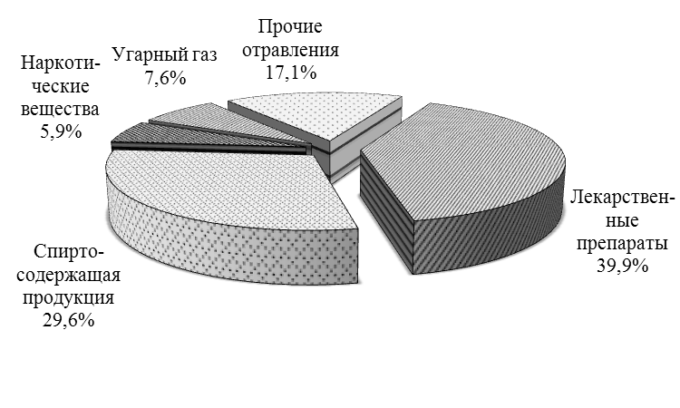

Рис.1. Этиологическая структура острых отравлений за 1 полугодие 2017 г.

Территориями неблагополучия определены Индустриальный, Орджоникидзевский, Дзержинский районы, где показатели отравлений превышают среднегородской более 1,2 раза. В сравнении с аналогичным периодом прошлого года показатель отравлений достоверно снизился на 28,3 % в Мотовилихинском районе (табл.9).

Таблица 9

Уровни острых отравлений по районам г. Перми
(показатели на 100 тыс. населения)

Районы Перми | 1 пг. 2017 г. |  | 1 пг. 2016 г. |  | темп  изменений  (%)
Районы Перми | абс. число | показатель | абс. число | показатель | темп  изменений  (%)
Ленинский | 32 | 59,1 | 29 | 53,5 | 10,3
Свердловский | 102 | 46,8 | 109 | 50,0 | -6,4
Дзержинский | 127 | 77,0 | 110 | 66,7 | 15,5
Мотовилихинский | 86 | 44,9 | 120 | 62,7 | -28,3
Орджоникидзевский | 96 | 83,7 | 93 | 81,1 | 3,2
Кировский | 73 | 55,9 | 79 | 60,5 | -7,6
Индустриальный | 136 | 81,0 | 154 | 91,7 | -11,7
г. Пермь | 652 | 62,6 | 694 | 67,0 | -6,5

При поадресном нанесении случаев отравлений на электронную карту города, выявлены микроучастки с высокой плотностью случаев отравлений: м/р Архиерейка, Вышка 1 (Мотовилихинский район), м/р Заостровка (Дзержинский район) (карта-схема).

Карта-схема распространения случаев отравлений
веществами химической этиологии за 1 пг. 2017 г.

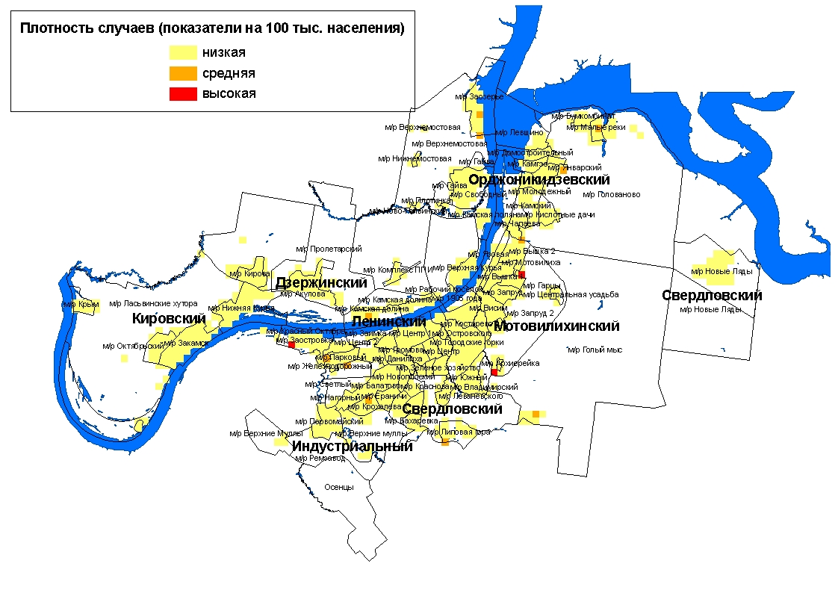

В целом отравления регистрируются среди мужчин в 1,9 раза чаще (84,2 на 100 тыс. мужского населения), чем среди женщин (45,0).
Обстоятельства отравлений в 398 случаях (61 %) оцениваются как случайные, из них 53 % приходится на отравления с целью опьянения; 190 экстренных извещений (29 %) свидетельствуют о преднамеренном отравлении, в том числе 75 % суицидального характера.
В структуре отравлений по социальному статусу пострадавших наибольшее количество отравлений регистрируется среди безработных – 44,5 % от общего количества случаев, 27,3 % - среди людей пенсионного возраста, 11,9 % - среди работающего населения, 6,0 % составляют школьники, 4,0 % - неорганизованные дети, по 2,9 % - дети, посещающие ДДУ и учащиеся средне-профессиональных училищ, техникумов и ВУЗов и 0,5 % - БОМЖи.
В группу риска по возрасту входят лица от 50 до 59 лет, с показателем (81,8 на 100 тыс. соответствующего населения) достоверно превышающим городской уровень (62,6).
Среди детей до 14 лет было зарегистрировано 69 случаев отравлений, в том числе 1 случай со смертельным исходом в результате пожара. За анализируемый период показатель отравлений среди детей не изменился и составил 38,5 на 100 тыс. детского населения. Среди детей превалируют отравления лекарственными препаратами (58 %), основным обстоятельством отравлений является ошибочный прием (68 %).
Среди подростков было зарегистрировано 20 случаев отравлений (в 1 пг. 2016 г.- 31), показатель по отношению к аналогичному периоду прошлого года снизился в 1,5 раза (с 112,6 на 100 тыс. подростков до 72,7). Формируют структуру отравлений лиц 15-17 лет – медикаменты (60 %). В 1 полугодие 2017 года был зарегистрирован 1 смертельный случай среди подростков от отравления неизвестным веществом.
По районам города распределение случаев отравлений среди детей и подростков представлено в таблице 10.

Таблица 10
Показатели отравлений
по районам города среди детей и подростков за 1 пг. 2017 г.
(на 100 тыс. соответствующего населения)

Районы города | дети  (0-14 лет) |  | подростки  (15-17 лет)
Районы города | абс. | пок-ль | абс. | пок-ль
Свердловский | 1 | 2,8 | 2 | 35,7
Дзержинский | 9 | 31,7 | 4 | 93,4
Мотовилихинский | 16 | 47,4 | 4 | 78,9
Орджоникидзевский | 24 | 111,4 | 4 | 125,5
Кировский | 1 | 4,3 | 2 | 54,5
Индустриальный | 18 | 62,2 | 4 | 89,8
Пермь | 69 | 38,5 | 20 | 72,7

185 (28 %) случая отравлений закончились летальным исходом. За анализируемый период показатель смертности от острых отравлений вырос в 1,3 раза (с 13,6 до 17,8 на 100 тыс. населения) и превысил среднекраевой на 11,4 % (15,9).
В структуре причин смертности первое место заняли отравления алкоголем и его суррогатами (65,6 %), второе - угарным газом (13 %), третье - наркотическими препаратами (7,7 %).

5. Анализ отравлений медикаментами

За 1 полугодие 2017 года было зарегистрировано 259 случаев отравлений лекарственными препаратами, которые заняли в общей структуре отравлений первое ранговое место – 39,9 %.

За анализируемый период показатель медикаментозных отравлений не изменился и составил 24,9 на 100 тыс. населения, но превысил в 1,7 раза среднекраевой уровень (15,0) (табл.8).

Территорией неблагополучия остается Индустриальный район, где показатель достоверно выше среднегородского уровня в 1,7 раза. Видимые изменения районных показателей относительно сравнительного периода 2016 г. статистически недостоверны (табл.11).

Таблица 11
Показатели отравлений лекарственными препаратами по районам города
(на 100 тыс. населения)

Районы Перми | 1 пг. 2017 г. |  | 1 пг. 2016 г. |  | темп  изменений  (%, случаи)
Районы Перми | абс. число | показатель | абс. число | показатель | темп  изменений  (%, случаи)
Ленинский | 9 | 16,6 | 11 | 20,3 | -18,2
Свердловский | 33 | 15,1 | 49 | 22,5 | -32,7
Дзержинский | 46 | 27,9 | 48 | 29,1 | -4,2
Мотовилихинский | 36 | 18,8 | 49 | 25,6 | -26,5
Орджоникидзевский | 41 | 35,7 | 31 | 27,0 | 32,3
Кировский | 25 | 19,1 | 33 | 25,3 | -24,2
Индустриальный | 69 | 41,1 | 75 | 44,7 | -8,0
г. Пермь | 259 | 24,9 | 296 | 28,4 | -12,5

В районах города отмечены микроучастки с наибольшей концентрацией случаев на единицу расстояния: м/р Вышка 1 (Мотовилихинский район), м/р Январский, Чапаевский (Орджоникидзевский район), м/р Железнодорожный (Дзержинский район) (карта-схема).

Карта-схема распространения зарегистрированных случаев отравлений

лекарственными препаратами за 1 полугодие 2017 г.

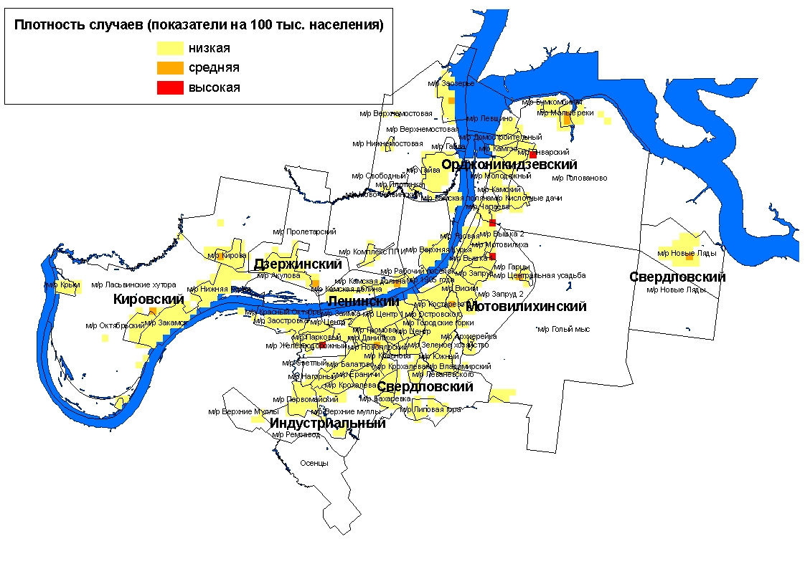

В социальной структуре отравлений лекарственными препаратами удельный вес неработающих трудоспособного возраста составил 38,6 %, пенсионеров – 21,2 %, работающих - 15,4 %, неорганизованных детей - 6,9 %, школьников – 6,6 %, учащихся средне-профессиональных училищ, техникумов и ВУЗов – 5,8 % и детей, посещающих ДДУ - 5,4 %.
Группы риска по возрастным категориям не определены, достоверных отличий от среднегородского уровня не выявлено.
В структуре медикаментозных отравлений по полу удельный вес женского населения составил 54,8 %, мужского – 45,2 %.
Среди детей до 14 лет зарегистрировано 40 случаев отравлений лекарственными препаратами (1 пг.2016 г. - 36). В сравнении с аналогичным периодом прошлого года показатель медикаментозных отравлений среди детей не изменился и составил 22,3 на 100 тыс. детского населения. 90 % случаев отравлений у детей вызван ошибочным приемом лекарственных препаратов.
Среди подростков зарегистрировано 12 случаев отравлений лекарственными препаратами (1 пг. 2016г. - 14). Показатель медикаментозных отравлений среди подростков соответствует уровню 1 полугодия 2016 года и составляет 43,6 на 100 тыс. подросткового населения. 66,7 % случаев отравлений лекарственными препаратами у подростков носили суицидальный характер.
Смертельных отравлений среди детей и подростков не зарегистрировано.
Распределение случаев отравлений лекарственными препаратами среди детей и подростков по районам города представлено в таблице 12.

Таблица 12
Показатели отравлений медикаментами
по районам города среди детей и подростков за 1 пг. 2017 г.
(на 100 тыс. соответствующего населения)

Районы города | дети  (0-14 лет) |  | подростки  (15-17 лет)
Районы города | абс. | пок-ль | абс. | пок-ль
Свердловский | 0 | 0,0 | 1 | 17,8
Дзержинский | 5 | 17,6 | 1 | 23,4
Мотовилихинский | 10 | 29,6 | 3 | 59,2
Орджоникидзевский | 10 | 46,4 | 4 | 125,5
Кировский | 1 | 4,3 | 1 | 27,2
Индустриальный | 14 | 48,4 | 2 | 44,9
г. Пермь | 40 | 22,3 | 12 | 43,6

Из 259 случаев медикаментозных отравлений по г. Перми 10 закончились летальным исходом. Показатель смертельных отравлений аналогичен уровням сравнительного периода прошлого года и краевого, составил 1,0 на 100 тыс. населения (табл. 8).

6. Анализ отравлений алкоголем и его суррогатами

За анализируемый период среди населения г. Перми было зарегистрировано 195 случаев отравлений алкоголем и его суррогатами. Данная группа заняла в структуре всех отравлений второе ранговое место (29,6 %), а в структуре причин смертности - 1 ранговое место (65,6 %).
Показатель алкогольных отравлений (18,7 на 100 тыс. населения) не изменился по отношению к уровню аналогичного периода прошлого года и не превышал среднекраевой уровень (16,2) (табл. 8).
Территорией неблагополучия является Дзержинский район, где показатель выше среднегородского уровня в 1,5 раза и наблюдается рост алкогольных отравлений в 2,1 раза (табл.13).

Таблица 13
Уровни отравлений алкоголем и его суррогатами по районам г. Перми
(на 100 тыс. населения)
Районы Перми | 1 пг. 2017 г. |  | 1 пг. 2016 г. |  | темп  изменений  (%)
Районы Перми | абс. число | показатель | абс. число | показатель | темп  изменений  (%)
Ленинский | 11 | 20,3 | 10 | 18,5 | 10,0
Свердловский | 36 | 16,5 | 27 | 12,4 | 33,3
Дзержинский | 45 | 27,3 | 21 | 12,7 | 114,3
Мотовилихинский | 27 | 14,1 | 27 | 14,1 | 0,0
Орджоникидзевский | 27 | 23,5 | 31 | 27,0 | -12,9
Кировский | 18 | 13,8 | 11 | 8,4 | 63,6
Индустриальный | 31 | 18,5 | 30 | 17,9 | 3,3
г. Пермь | 195 | 18,7 | 162 | 15,6 | 19,7

По микроучасткам следует отметить территории с высокой плотностью случаев отравлений: м/р Верхнемостовая (Орджоникидзевский район), м/р Липовая гора, м/р Голый мыс (Свердловский район), м/р Ераничи (Индустриальный район (карта-схема).

Карта-схема распространения зарегистрированных случаев отравлений
алкоголем и его суррогатами за 1 пг. 2017 г.

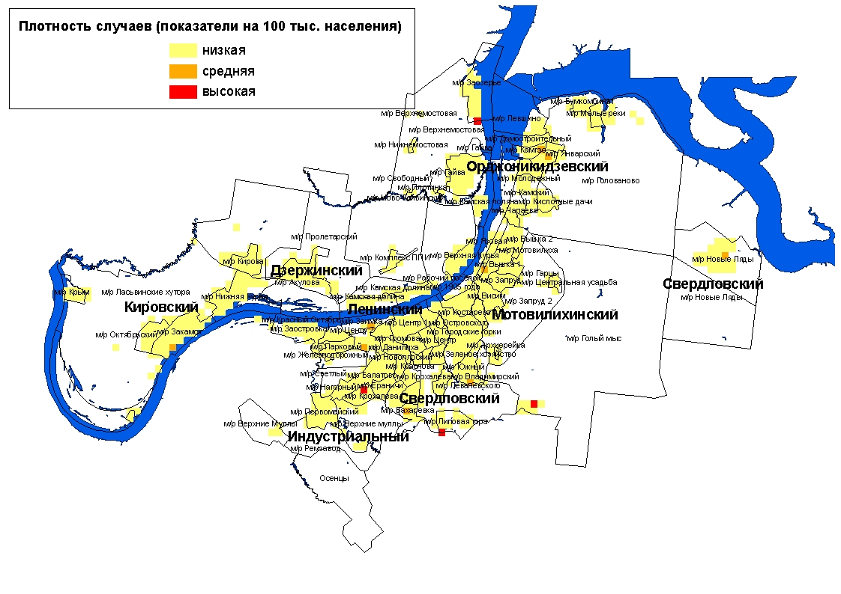

В социальной структуре лиц отравившихся алкоголем, по-прежнему, наибольший удельный вес занимают безработные (52,1%) и пенсионеры (34,9 %).
В группу риска по возрасту при отравлениях алкоголем и его суррогатами входят лица от 40 до 59 лет, с показателем (34,5 на 100 тыс. соответствующего населения) достоверно превышающими городской уровень (18,4).
70 % случаев отравлений алкоголем и его суррогатами формирует мужское население. Показатель отравлений среди мужчин достоверно превысил таковой среди женщин в 3 раза (29,8 на 100 тыс. соответствующего населения против 10,0). К группе риска относятся мужчины в возрасте 40 лет и старше (56,8 на 100 тыс. соответствующего населения).
За 1 полугодие 2017 года отравлений алкоголем среди детей было зарегистрировано 13 случаев (1 пг. 2016 г. - 0), показатель составил 7,3 на 100 тыс. детского населения.
Среди подростков было зарегистрировано 2 случая (1 пг. 2016 г. - 9). Среди несовершеннолетних смертельных случаев отравлений алкоголем не было зарегистрировано.
Распределение случаев отравлений алкоголем и его суррогатами среди подростков по районам города представлено в таблице 14.

Таблица 14
Показатели отравлений алкоголем
по районам города среди детей и подростков за 1 пг. 2017 г.
(на 100 тыс. соответствующего населения)

Районы Перми | дети |  | подростки
Районы Перми | абс. | пок-ль | абс. | пок-ль
Свердловский | 1 | 2,8 | 1 | 17,8
Дзержинский | 1 | 3,5 | 1 | 23,4
Мотовилихинский | 3 | 8,9 | 0 | 0,0
Орджоникидзевский | 8 | 37,1 | 0 | 0,0
г. Пермь | 13 | 7,3 | 2 | 7,3

Из 195 зарегистрированных отравлений алкоголем и его суррогатами 122 (62,6 %) закончились летальным исходом. Показатель смертельных отравлений алкоголем вырос относительно уровня 1 полугодия прошлого года в 1,3 раза (с 8,9 на 100 тыс. населения до 11,7), но не превысил среднекраевой (10,6) (табл.8).

7. Анализ отравлений наркотическими веществами

За 1 полугодие 2017 года по данным экстренных извещений в г. Перми было зарегистрировано 38 случаев отравлений наркотиками (1 пг. 2016г. – 90 случаев).
Городской показатель наркотических отравлений снизился в 2,4 раза относительно уровня аналогичного периода прошлого года (с 8,6 на 100 тыс. населения до 3,6) и не превысил среднекраевой (2,1 на 100 тыс. населения).
Случаи отравлений наркотическими веществами регистрировались во всех районах города. Территория неблагополучия не определена – достоверных отличий от среднегородского уровня не выявлено. В сравнении с аналогичным периодом 2016 г. уровень отравлений наркотическими препаратами достоверно снизился среди населения Мотовилихинского, Кировского и Индустриального районов (табл.15).

Таблица 15
Уровень отравлений наркотическими препаратами по районам города
(на 100 тыс. населения)

Районы Перми | 1 пг. 2017 г. |  | 1 пг. 2016 г. |  | темп  изменений  (%, случаи)
Районы Перми | абс. число | показатель | абс. число | показатель | темп  изменений  (%, случаи)
Ленинский | 1 | 1,8 | 5 | 9,2 | - 4 случая
Свердловский | 5 | 2,3 | 9 | 4,1 | - 4 случая
Дзержинский | 11 | 6,7 | 19 | 11,5 | -42,1
Мотовилихинский | 4 | 2,1 | 14 | 7,3 | -71,4
Орджоникидзевский | 4 | 3,5 | 9 | 7,8 | - 5 случаев
Кировский | 6 | 4,6 | 16 | 12,3 | -62,5
Индустриальный | 7 | 4,2 | 18 | 10,7 | -61,1
г. Пермь | 38 | 3,6 | 90 | 8,6 | -57,8

Наибольшая концентрация случаев отравлений отмечена в микрорайонах Висим и Центральная усадьба (Мотовилихинский район) (карта-схема).

Карта-схема распространения зарегистрированных случаев отравлений
наркотическими веществами за 1 полугодие 2017 г.

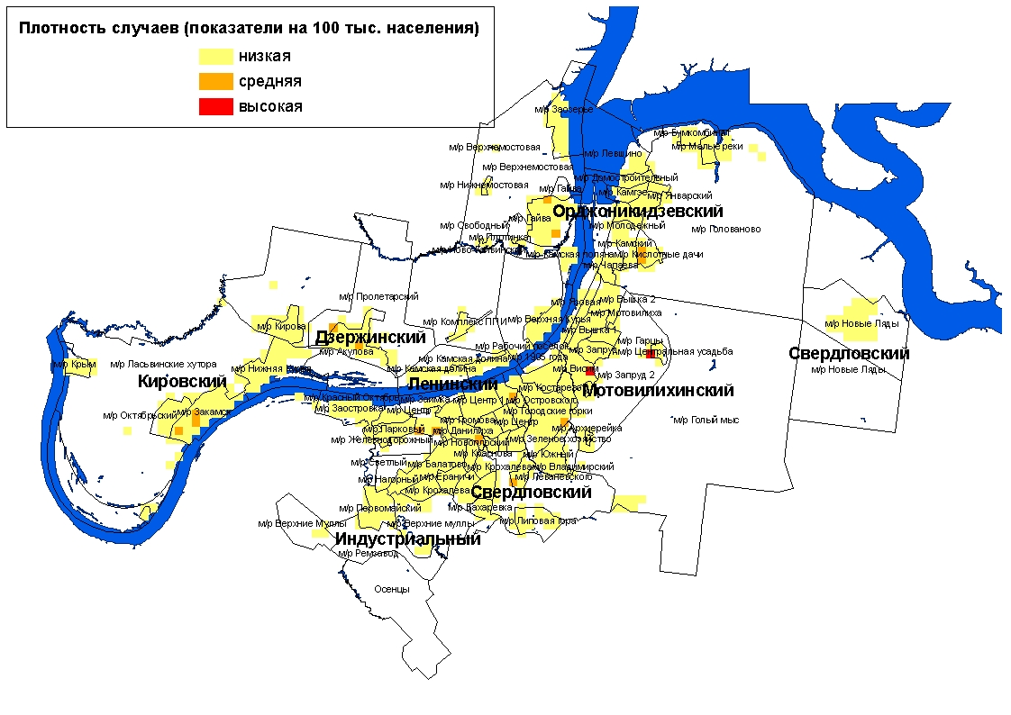

Группой риска по возрасту остаются лица от 30 до 39 лет, показатель (10,8 на 100 соответствующего населения) достоверно превысил среднегородской уровень (3,6) в 3 раза.
Уровень отравлений среди мужчин в 4,1 раза выше, чем у женщин (6,3 на 100 тыс. мужчин против 1,5 на 100 тыс. женщин). В группу риска входят мужчины в возрасте от 30 до 39 лет.
В социальной структуре отравлений наркотическими препаратами наибольший удельный вес продолжают занимать неработающие лица трудоспособного возраста (81,6 %).
Среди детей были зарегистрированы 2 случая отравлений наркотиками: Орджоникидзевский район – мальчики 13 лет, которые отравились курительными смесями. Экстренные извещения получены из ГБУЗ ПК «Детская клиническая больница № 13», исходы благополучные
Среди подростков зафиксировано 3 случая: Кировский – юноша 15 лет, Индустриальный район - юноша 16 лет, Мотовилихинский район - юноша 15 лет, у всех отравление произошло курительными смесями. Экстренные извещения получены из МУЗ «Медсанчасть № 9 им. М.А. Тверье», исходы благополучные.
36,8 % случаев отравлений наркотическими веществами закончились смертельным исходом (14 случаев). Показатель смертельных отравлений наркотическими веществами (1,3 на 100 тыс. населения) аналогичен по отношению к уровням 1 полугодия прошлого года и среднекраевому (табл.8).

8. Анализ отравлений с целью суицида

За анализируемый период было зарегистрировано 143 случая отравлений с целью суицида (1 пг. 2016 г. – 188). В сравнении с 1 полугодием прошлого года интенсивный показатель снизился на 23,9 %, но остался выше среднекраевого уровня в 1,6 раза (13,7 на 100 тыс. населения против 8,7).
Максимальный показатель отравлений с целью самоубийства наблюдался в Орджоникидзевском районе (21,8 на 100 тыс. населения), минимальный - в Ленинском (5,5). В сравнении с аналогичным периодом прошлого года уровень отравлений с целью суицида достоверно снизился в 2,4 раза в Мотовилихинском районе (табл.16).

Таблица 16
Уровни суицидальных отравлений по районам г. Перми
(на 100 тыс. населения)

Районы Перми | 1 пг. 2017 г. |  | 1 пг. 2016 г. |  | темп  изменений  (%)
Районы Перми | абс. число | показатель | абс. число | показатель | темп  изменений  (%)
Ленинский | 3 | 5,5 | 7 | 12,9 | -57,1
Свердловский | 24 | 11,0 | 36 | 16,5 | -33,3
Дзержинский | 32 | 19,4 | 28 | 17,0 | 14,3
Мотовилихинский | 16 | 8,4 | 38 | 19,9 | -57,9
Орджоникидзевский | 25 | 21,8 | 20 | 17,4 | 25,0
Кировский | 20 | 15,3 | 28 | 21,4 | -28,6
Индустриальный | 23 | 13,7 | 31 | 18,5 | -25,8
г. Пермь | 143 | 13,7 | 188 | 18,0 | -23,9

По микроучасткам города определена территория с высокой концентрацией случаев отравлений на единицу расстояния – м/р Заостровка (Дзержинский район) (карта-схема).

Карта-схема распространения зарегистрированных случаев отравлений веществами химической этиологии с целью суицида за 1 полугодие 2017 г.

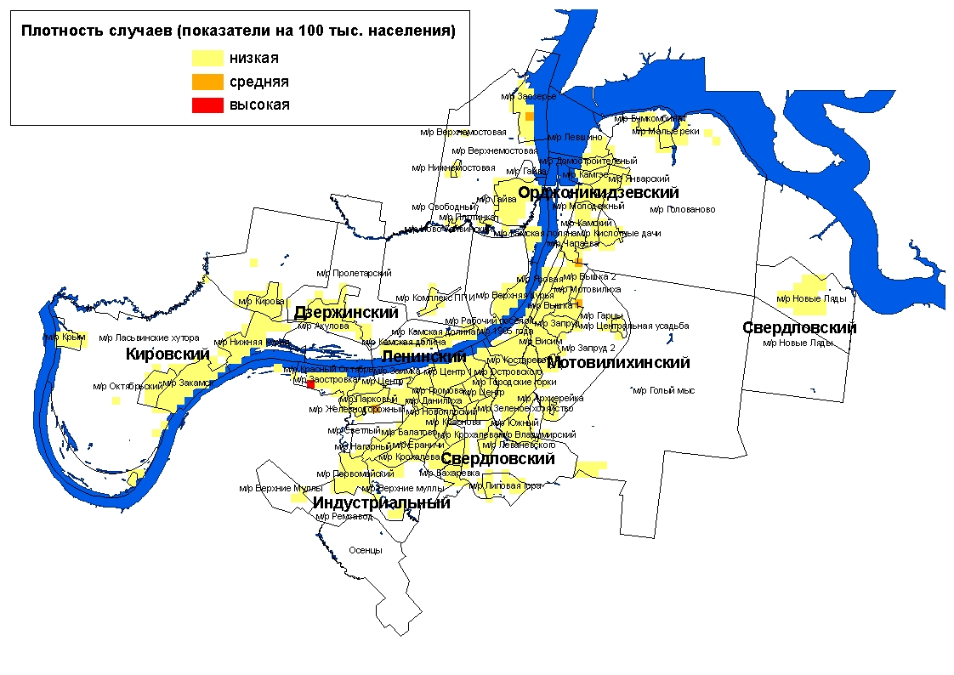

Наиболее часто суицидальные отравления регистрировались среди лиц 20-29 лет, где показатель достоверно превысил среднегородской уровень в 1,7 раза (23,0 на 100 тыс. соответствующего населения против 13,7).
Соотношение женщин и мужчин среди отравившихся с целью суицида составило 2:1 (17,5 на 100 тыс. соответствующего населения против 8,9). Группу риска формируют женщины в возрасте 20 - 29 лет.
В социальной структуре суицидальных отравлений 44,1 % составляют неработающие трудоспособного возраста, 25,2 % - пенсионеры, 18,2 % - работающее население, 7,0 % - школьники, 3,2 % - учащиеся средне-профессиональных училищ, техникумов и ВУЗов.
Из общего количества суицидальных отравлений 3 случая закончились летальным исходом. В сравнении с прошлым годом показатель отравлений со смертельным исходом по г. Перми (0,3 на 100 тыс. населения) не изменился и не превышал среднекраевой показатель.
Зарегистрировано 12 случаев суицидальных отравлений среди детей до 17 лет.
Смертельных исходов среди лиц до 17 лет не регистрировалось.
Распределение случаев отравлений с целью суицида среди детей и подростков по районам города представлено в таблице 17.

Таблица 17
Показатели отравлений с целью суицида по районам города среди детей и подростков за 1 пг. 2017 г. (на 100 тыс. соответствующего населения)

Районы города | дети  (0-14 лет) |  | подростки  (15-17 лет)
Районы города | абс. | пок-ль | абс. | пок-ль
Свердловский | 0 | 0,0 | 1 | 17,8
Дзержинский | 1 | 3,5 | 2 | 46,7
Мотовилихинский | 1 | 3,0 | 3 | 59,2
Орджоникидзевский | 0 | 0,0 | 2 | 62,7
Кировский | 0 | 0,0 | 1 | 27,2
Индустриальный | 1 | 3,5 | 0 | 0,0
г. Пермь | 3 | 1,7 | 9 | 32,7

Таблица 18
Сравнительная характеристика отравлений химической этиологии
населения г. Перми

Критерий | Медикаменты | Алкоголь | Наркотики
уровень отравлений в сравнении  с 1 пг. 2016 г. | не изменился | не изменился | снизился в 2,4 раза
в т.ч. со смертельным исходом в сравнении с 1 пг. 2016 г. | не изменился | вырос в 1,3 раза | не изменился
территории риска | Мотовилихинский, Орджоникидзевский, Дзержинский | Орджоникидзевский, Свердловский, Индустриальный | Мотовилихинский
группа риска по полу и возрасту | не определена | мужчины  40 лет и старше | мужчины  30-39 лет
группа риска по социальному составу | неработающее население трудоспособного возраста
удельный вес смертельных исходов | 3,9 % | 62,5 % | 36,8 %

Заключение

В г. Перми по данным токсикологического мониторинга за 1 полугодие 2017 г. наблюдается снижение случаев отравлений наркотическими препаратами и рост смертельных случаев алкогольных отравлений.
В структуре отравлений химической этиологии лидирующую позицию сохраняют отравления медикаментами, показатель превышает среднекраевой уровень в 1,7 раз.
Для г. Перми характерен высокий уровень суицидальных отравлений, превышающий среднекраевой в 1,6 раза.

